JUNIORWEEKEND
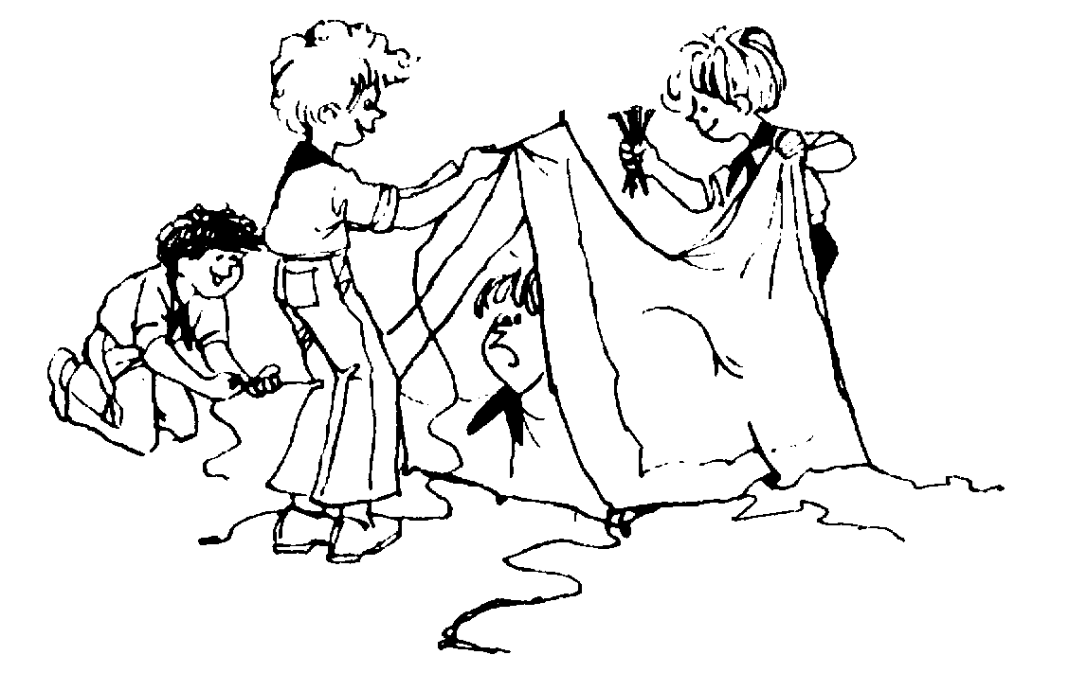
D. 26. – 27. SEPTEMBER

Det bliver en rigtig lejrweekend med temaet ”Boot-camp”, hvor de nye patruljer bliver rystet godt sammen ….

Vi skal sove i telt og/eller shelter, tænde bål, lave dejlig mad og arbejde sammen på mange andre måder. Vi tager på tur i den nærliggende skov. Og selvfølgelig skal vi også holde lejrbål, synge en enkelt spejdersang eller to, hygge, lege og bare have det sjovt…

Hvem ? juniorerne i 1. Kokkedal

Hvor ? Allerød

Start ? lørdag kl. 9.00 mødes vi på Græstedgård.

Slut ? søndag ca. kl. 11.30 (spejderne køres helt hjem).
Forældre, der skal hente, skal være der kl. 11.00.

Pris ? gratis – turen betales via kontingentet.

Slik ? nej tak.

Tilmelding ? Senest tirsdag den 15. september via hjemmesiden!
NB! Alle forældre bedes sætte mindst ét kryds ved en opgave, så fordeler vi blandt alle!

Pakkeliste – husk navn i alt !

Sovepose, liggeunderlag, nattøj incl. tykke sokker og hue, toiletgrej, håndklæde, Vindjakke, varm trøje, travesko, regntøj, gummistøvler
Skiftetøj: ekstra bluse, sokker, undertøj, lange bukser
Bestikpose: krus, tallerken (flad + dyb), bestik, viskestykke
Badetøj, håndklæde, lygte, drikkedunk og gerne dolk
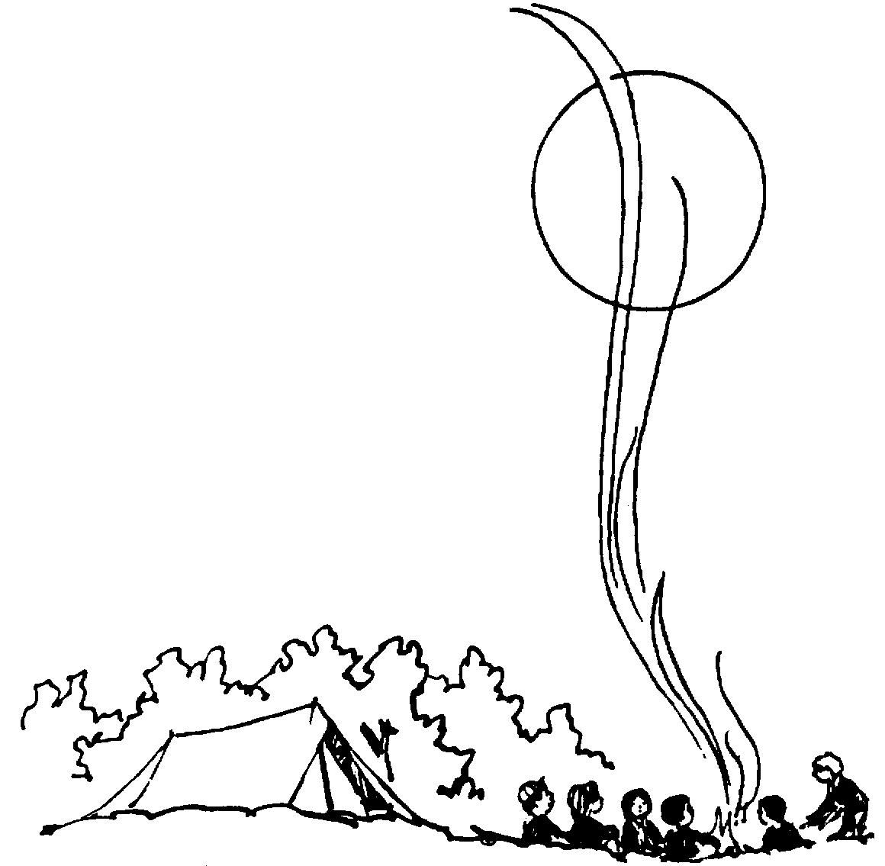
Uniformen har du selvfølgelig på!

